DGAssistant
Your dangerous goods smart assistant
Documento electrónico de Control Administrativo (DeCA)
Resumen normativo y guía de uso en DGAssistant desde la aplicación web y desde la API

Versión 1.0 · 24 de septiembre de 2026
Este documento resume las obligaciones del Documento electrónico de Control Administrativo (DeCA), exigible desde el 5 de octubre de 2026 en el transporte público de mercancías por carretera en España, y explica paso a paso cómo emitirlo con DGAssistant desde la aplicación web y desde la API REST.
DGAssistant emite el DeCA como un anexo del documento de transporte ADR de cada expedición. Así, un único PDF, con su código QR y su dirección web de descarga, reúne la información del documento de transporte del ADR (5.4.1) y los datos del documento de control administrativo, tal como admite el apartado octavo de la Resolución de 5 de junio de 2026.
Claves del DeCA en DGAssistant
Aspecto | Resumen
Obligatorio desde | 5 de octubre de 2026 (disposición transitoria octava de la Ley 9/2025, de Movilidad Sostenible).
Ámbito | Transporte público de mercancías por carretera interior (origen y destino en España) y cabotaje. No aplica al transporte internacional.
Qué exige | Los datos del artículo 6 de la Orden FOM/2861/2012 en un PDF nativo con código QR y una dirección web de descarga directa, generado antes del inicio del transporte y conservado al menos un año.
Cómo lo emite DGAssistant | Como anexo del documento de transporte ADR, con el cargador contractual, el transportista efectivo, la autorización especial de circulación, las observaciones de cada uno y el código QR.
Activación | Automática en expediciones ADR de centros de trabajo en España con fecha igual o posterior al 5 de octubre de 2026; manual en el resto. Se desactiva sola si el destinatario está en otro país.
Aplicación web | Casilla «Documento de control administrativo» en Datos Generales y solapa del mismo nombre en el asistente de expediciones.
API | Campos specialFeatures y administrativeControlData en el alta de la expedición; dirección pública del documento en documentUrl.

Contenido
1. Resumen normativo del DeCA | 4. Uso desde la API
2. Cómo cumple DGAssistant los requisitos del DeCA | 5. Preguntas frecuentes
3. Uso desde la aplicación web | 6. Referencias

1. Resumen normativo del DeCA

1.1 Qué es el documento de control administrativo
El documento de control administrativo es un documento de naturaleza administrativa que debe formalizarse para cada envío realizado en transporte público de mercancías por carretera y que viaja a bordo del vehículo junto con la mercancía (Orden FOM/2861/2012, artículos 1 y 3). Su formato es libre (artículo 5), y una carta de porte u otra documentación de transporte sirve como documento de control siempre que contenga todos los datos del artículo 6 (artículo 2.2).
El DeCA es la versión electrónica, ya obligatoria, de ese mismo documento: el mismo contenido, materializado en un fichero PDF con un código QR y una dirección web desde la que los servicios de inspección pueden descargarlo durante el transporte.

1.2 Base normativa y fecha de aplicación
Norma | Qué establece
Orden FOM/2861/2012, de 13 de diciembre | Regula el documento de control administrativo: sujetos obligados, contenido mínimo (artículo 6), responsabilidades, ejemplares y conservación durante al menos un año.
Ley 9/2025, de 3 de diciembre, de Movilidad Sostenible | Su disposición transitoria octava establece que el documento de control será necesariamente digital a los diez meses de la entrada en vigor de la ley, que se produjo el 5 de diciembre de 2025. Por tanto, el DeCA es obligatorio desde el 5 de octubre de 2026.
Resolución de 5 de junio de 2026, de la Dirección General de Transporte por Carretera y Ferrocarril (BOE núm. 143, de 12 de junio de 2026) | Fija las características de los sistemas y de los documentos electrónicos de control administrativo: fichero, código QR, dirección web, firma, modificaciones, copia para el conductor y conservación. Sustituye a la Resolución de 22 de mayo de 2023.

1.3 Ámbito de aplicación
- Transporte público de mercancías por carretera (artículo 1 de la Orden FOM/2861/2012).
- Transportes interiores, con origen y destino en España, y operaciones de cabotaje en territorio español.
- Quedan fuera los transportes internacionales, aunque discurran en parte por España: emplean los documentos de control de los convenios internacionales suscritos por España, como la carta de porte CMR.
- Están exentos (artículo 2): los transportes que no requieren título habilitante, las mudanzas, el traslado de vehículos accidentados o averiados en vehículos especiales, y la paquetería y servicios similares de recogida o reparto de un reducido número de bultos que una persona puede manipular sin más ayuda que las herramientas del vehículo.

1.4 Sujetos obligados
- Cargador contractual: la persona física o jurídica que contrata directamente con el transportista efectivo el transporte del envío. Puede ser el propio cargador, otro transportista, una cooperativa, una agencia de transporte, un transitario, un almacenista-distribuidor, un operador logístico o cualquier otro que contrate o intermedie habitualmente en la contratación del transporte.
- Transportista efectivo: la persona física o jurídica titular de la autorización al amparo de la cual se realiza materialmente el transporte.
Ambos responden de formalizar el documento de control y de que viaje a bordo del vehículo (artículo 7). El cargador contractual responde de la exactitud de los datos a) a d) del artículo 6, y el transportista efectivo de los datos e) a g); cada uno responde además de las observaciones que incluya.

1.5 Contenido mínimo (artículo 6 de la Orden FOM/2861/2012)
Apartado | Dato | Responde de su exactitud
a) | Nombre o denominación social, NIF y domicilio del cargador contractual. | Cargador contractual
b) | Nombre o denominación social y NIF del transportista efectivo. | Cargador contractual
c) | Lugar de origen y de destino del envío. | Cargador contractual
d) | Naturaleza y peso de la mercancía (u otra magnitud cuando el peso exacto sea difícil de determinar en la carga). | Cargador contractual
e) | Identificación de la autorización especial de circulación, cuando el vehículo circule amparado por una. | Transportista efectivo
f) | Fecha de realización del transporte. | Transportista efectivo
g) | Matrícula del vehículo y, en conjuntos articulados, la de la tractora y la del semirremolque o remolque. El cambio de vehículo una vez iniciado el transporte debe hacerse constar. | Transportista efectivo
h) | Observaciones, reservas o cualquier otra indicación que soliciten los sujetos intervinientes. | Quien las incluya

1.6 Requisitos del documento electrónico
La Resolución de 5 de junio de 2026 concreta cómo debe ser el DeCA y el sistema que lo genera:
Aspecto | Requisito | Apartado
Momento de generación | En cuanto se conocen los datos y siempre antes del inicio efectivo del servicio. La aplicación registra la fecha y hora de creación y de cada modificación. | Primero.2
Fichero | PDF de 5 MB como máximo, generado de forma nativa a partir de los datos (no valen escaneos ni imágenes), con la fecha y hora de creación y de modificación como metadatos. | Segundo.1 y 2
Código QR | Incluido en el propio PDF, con la dirección web única del documento. Puede ofrecerse además como fichero independiente. | Segundo.3
Dirección web (URL) | Única por documento, con HTTPS (TLS 1.2 o superior). Su invocación descarga directamente el PDF, sin credenciales, autenticación, botones ni interacción manual. No puede expirar antes de que termine el servicio y puede desactivarse a los siete días naturales de su finalización. | Primero.3 y 4; Tercero
Firma | No es obligatoria. Si el documento se utiliza también con finalidad contractual, debe usarse firma electrónica avanzada (AdES) o cualificada (QES) del Reglamento eIDAS. | Cuarto
Modificaciones durante el servicio | Dos métodos: modificar el PDF existente (nuevos datos y motivo, conservando los antiguos marcados como no válidos; la URL no cambia) o generar un PDF nuevo, con nueva URL y nuevo QR, conservando el original. En ambos casos el nuevo PDF debe llegar al conductor. | Quinto
Agrupación de envíos | Varios envíos en un mismo DeCA cuando el cargador contractual y el transportista efectivo coinciden, identificando claramente los datos de cada envío. | Sexto
Copia para el conductor | Antes del inicio del servicio, copia electrónica (dispositivo móvil) o impresa, en ambos casos con el código QR. Ante la inspección se presenta el DeCA con el QR o, en su defecto, solo el QR. Las anotaciones manuscritas en la copia impresa no se tienen en cuenta. | Séptimo
Otros formatos | Se admite el formato de otros documentos de transporte (carta de porte, documento de transporte ADR, documento de identificación de residuos, SANDACH…) siempre que incluya todos los datos del artículo 6 e identifique de forma expresa y diferenciada al cargador contractual y al transportista efectivo. | Octavo
Conservación | Al menos un año, por el cargador contractual y por el transportista efectivo, en el mismo repositorio o en otro. Si uno de ellos generó los ficheros, basta con que el otro pueda descargarlos durante un año. | Segundo.4
eFTI | Si los datos del artículo 6 se gestionan y presentan con el esquema del Reglamento (UE) 2020/1056 (eFTI), no es necesario presentar el DeCA en la forma descrita. | Noveno

2. Cómo cumple DGAssistant los requisitos del DeCA

2.1 El DeCA como anexo del documento de transporte ADR
DGAssistant se acoge al apartado octavo de la Resolución: el DeCA se emite dentro del propio documento de transporte ADR de la expedición, sin un documento aparte. El documento de transporte ya contiene el expedidor y el destinatario con sus direcciones (origen y destino), la descripción de las mercancías con su cantidad, la fecha y las matrículas del vehículo y del remolque. El anexo «Documento de control administrativo» añade lo que el documento de transporte no tiene:
- el cargador contractual y el transportista efectivo, identificados de forma expresa y diferenciada, con nombre, NIF, dirección completa y teléfono;
- la autorización especial de circulación, cuando exista;
- las observaciones y reservas del cargador contractual y las del transportista efectivo, en casillas separadas;
- el código QR con la dirección web única del documento.
El anexo solo aparece en las expediciones que tienen activada la característica; los demás documentos de transporte no cambian. Sus rótulos se imprimen en los mismos idiomas que el resto del documento.

2.2 Cuándo se activa
- Solo en expediciones con la normativa ADR (transporte por carretera). En expediciones IMDG o IATA no está disponible.
- Se marca automáticamente cuando el centro de trabajo de la expedición, que determina el país de origen del transporte, está en España y la fecha de expedición es igual o posterior al 5 de octubre de 2026.
- En fechas anteriores, o con centros de trabajo de otros países, puede activarse manualmente, y cada usuario puede dejarla activada por defecto en su configuración.
- Al finalizar la expedición, cuando ya se conoce el destinatario, DGAssistant compara su país con el del centro de trabajo. Si es otro país, el transporte es internacional y la característica se desactiva sola (sin anexo, sin QR y sin documento congelado). Si es el mismo país, el transportista efectivo es obligatorio y la expedición no puede finalizarse sin él.

2.3 Documento congelado y dirección pública
La primera vez que se genera el documento de transporte de una expedición con DeCA (al finalizarla, al imprimirlo desde el listado o al solicitarlo por la API), DGAssistant congela el PDF: lo guarda exactamente como se ha entregado y le asigna una dirección web única, que es la que contiene el código QR.
- Formato de la dirección: https://<servidor>/api/v2/rest/documentsnapshot/<token>, donde el servidor es el de DGAssistant desde el que se genera el documento y el token es un identificador aleatorio de 32 caracteres hexadecimales. Ejemplo en la región EMEA: https://emea.dgassistant.com/api/v2/rest/documentsnapshot/9dfb54c22765440e804f8aec4f53aea3.
- La dirección descarga directamente el PDF, sin iniciar sesión, sin página intermedia y sin botones. Un token inexistente, desactivado o caducado responde «no encontrado» (HTTP 404), sin revelar si el documento existe.
- Descarga pública: disponible hasta siete días naturales después de la fecha de la expedición.
- Conservación: el documento congelado se archiva en el módulo Gestión de Archivos, carpeta «snapshots», durante trece meses desde la fecha de la expedición (el año de conservación obligatoria más un mes de margen).
- El PDF se genera de forma nativa a partir de los datos, ocupa del orden de 75 KB (muy por debajo del máximo de 5 MB) y lleva como metadatos la fecha y hora de creación y de modificación.
Importante. La fecha de la expedición es la fecha de realización del transporte (artículo 6, letra f) y, además, fija el plazo de descarga pública del documento. Si la mercancía va a salir otro día, indique la fecha real de salida: con una fecha anterior, el enlace del QR podría desactivarse antes de que termine el transporte.

2.4 Reimpresiones y modificaciones
- Reimprimir una expedición que no ha cambiado mantiene la misma dirección y el mismo QR: no se publica ninguna versión nueva.
- Si se modifica cualquier dato que el documento imprime (mercancías, participantes, matrículas, autorización u observaciones) y se vuelve a generar, DGAssistant congela una versión nueva, con dirección y QR nuevos, y conserva las anteriores. Es el segundo método del apartado quinto de la Resolución.
- Tras una modificación hay que entregar al conductor el nuevo PDF y retirar la copia anterior. Las correcciones a mano sobre la copia impresa no son válidas.

2.5 Correspondencia entre requisitos y solución
Requisito | Solución en DGAssistant
Datos del artículo 6 | Documento de transporte ADR (origen y destino, mercancías y cantidades, fecha y matrículas) más el anexo (cargador contractual, transportista efectivo, autorización especial y observaciones).
Identificación expresa y diferenciada de las dos figuras | Casillas propias en el anexo, con NIF y domicilio, distintas de las de expedidor y transportista.
PDF nativo de 5 MB como máximo, con metadatos de fecha | Generado desde los datos; en torno a 75 KB; fecha y hora de creación y de modificación en los metadatos.
Código QR con la URL única dentro del PDF | Código QR en el anexo, con la dirección pública del documento congelado.
URL HTTPS de descarga directa, sin credenciales | Dirección pública anónima que entrega directamente el PDF.
La URL no expira antes del fin del servicio | Descarga pública activa hasta siete días naturales después de la fecha de la expedición.
Generación previa al servicio, con fecha y hora | El documento se congela al generarse, antes de la salida, con su fecha y hora de creación.
Conservación de al menos un año | Archivo durante trece meses en Gestión de Archivos, carpeta «snapshots».
Modificaciones durante el servicio | Versión nueva con URL y QR nuevos; las anteriores se conservan.
Solo transporte interior y cabotaje | Desactivación automática si el destinatario está en otro país; transportista efectivo obligatorio en transporte interior.

3. Uso desde la aplicación web

3.1 Antes de empezar
- Cree la expedición con el medio de transporte Transporte por Carretera (ADR).
- Compruebe el Centro de Trabajo: determina el país de origen del transporte. La activación automática requiere un centro situado en España.
- Revise en la Libreta de Direcciones que el expedidor (o el cargador contractual, si es otro) y el transportista (o el transportista efectivo) tengan el CIF y la dirección completa con su país. El artículo 6 exige el NIF de ambas figuras y el domicilio del cargador contractual, y DGAssistant los imprime tal como figuran en la ficha de cada participante.
- Tenga a mano las matrículas del vehículo y del remolque o semirremolque, y la fecha real del transporte.

3.2 Paso 1: Datos Generales
1. Abra Expediciones > Nueva de Productos (o Nueva de Residuos).
2. Seleccione el Centro de Trabajo, el Tipo de Expedición, el Medio de Transporte «Transporte por Carretera (ADR)» y la Fecha de expedición.
3. Con un centro de trabajo en España y una fecha igual o posterior al 5 de octubre de 2026, el campo Mostrar Características Especiales pasa a «Sí» y la casilla Documento de control administrativo (Documento de Transporte) (ADR) aparece marcada (figura 1). En otros casos, seleccione «Sí» en ese campo y marque la casilla si desea emitir el DeCA.
4. Indique el Expedidor, el Transportista, la Matrícula vehículo y la Matrícula remolque.
5. Pulse Siguiente. Con la casilla marcada, el asistente muestra la solapa Documento de control administrativo; si la desmarca, la solapa desaparece.
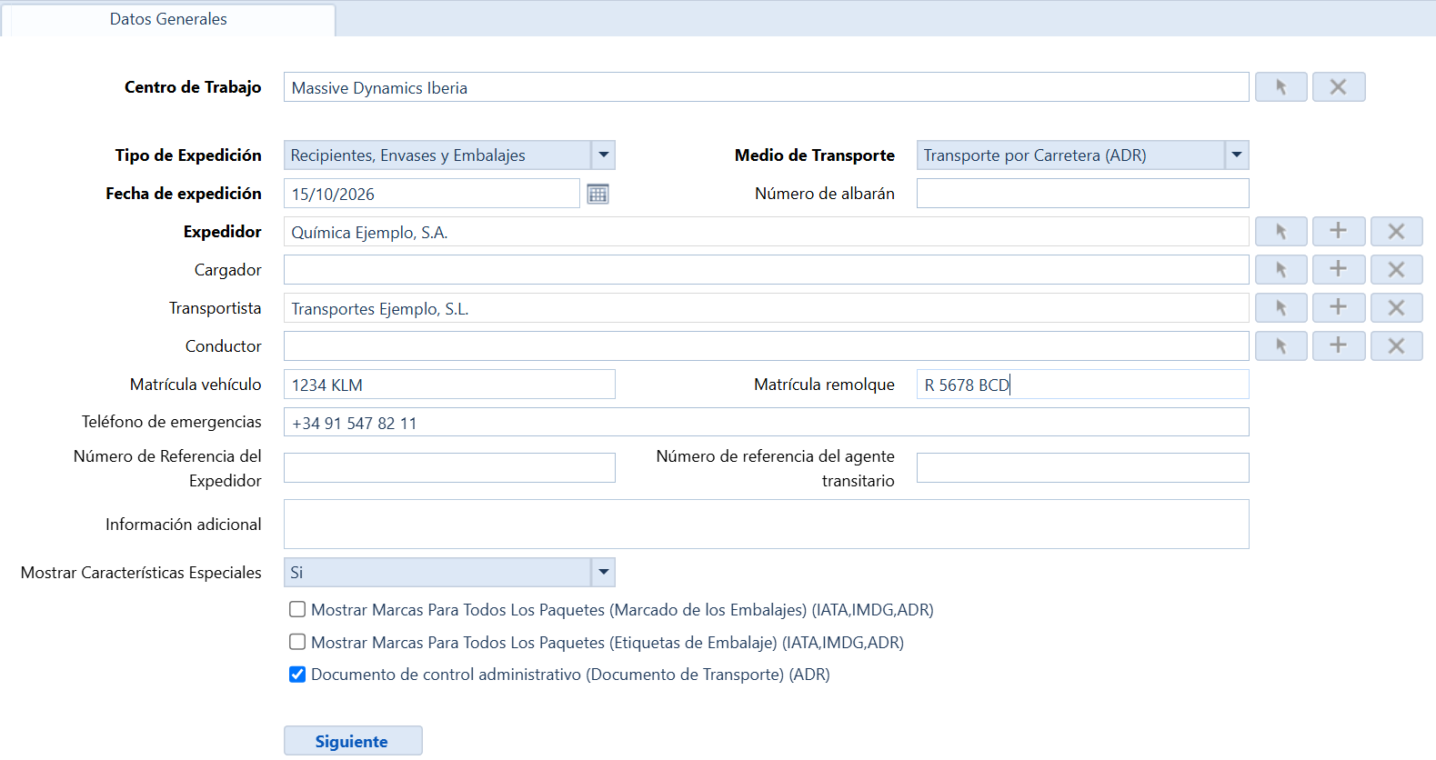
Figura 1. Solapa Datos Generales de una expedición ADR con fecha 15/10/2026: la casilla del documento de control administrativo se marca automáticamente.
Nota. La casilla se puede desmarcar siempre, porque en este paso aún no se conoce el destinatario. Desmárquela si el transporte no está sujeto al documento de control (por ejemplo, si no es un transporte público o si está en alguno de los supuestos exentos del artículo 2 de la Orden FOM/2861/2012). Si el destinatario resulta estar en otro país no hace falta desmarcarla: DGAssistant la desactiva al finalizar.

3.3 Paso 2: solapa Documento de control administrativo
La solapa recoge los datos que el documento de transporte no tiene (figura 2):
Campo | Contenido | Valor inicial
Cargador contractual | Quien contrata directamente el transporte con el transportista efectivo. | El expedidor de la expedición.
Transportista efectivo | Titular de la autorización con la que se realiza materialmente el transporte. | El transportista de la expedición.
Observaciones y reservas del cargador contractual | Texto libre, hasta 1.000 caracteres. | Vacío.
Observaciones y reservas del transportista efectivo | Texto libre, hasta 1.000 caracteres. | Vacío.
Autorización especial de circulación | Referencia de la autorización de tráfico cuando el vehículo circule amparado por una; hasta 250 caracteres. | Vacío.

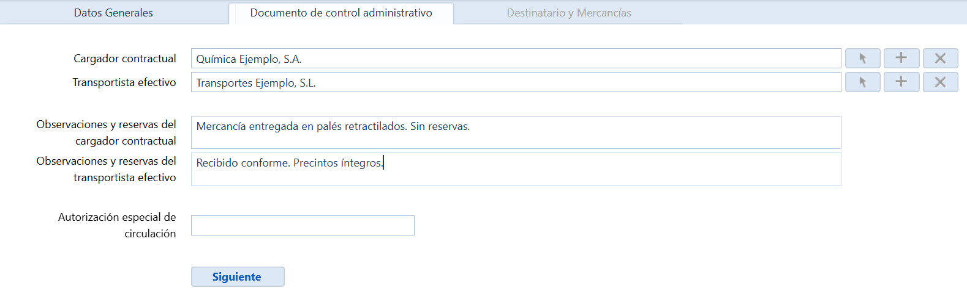
Figura 2. Solapa Documento de control administrativo, con las dos figuras propuestas a partir del expedidor y del transportista.
- Las dos figuras se proponen con el expedidor y el transportista de la expedición, que es el caso más habitual. Cámbielas solo cuando difieran: transporte subcontratado, transitario u operador logístico que contrata en nombre propio, o porte contratado por el destinatario.
- Los botones de cada fila permiten seleccionar un participante de la libreta, crearlo en ese momento o vaciar el campo. Con el campo vacío, el documento toma el expedidor o el transportista de la expedición.
- Los participantes se copian en la expedición: los cambios posteriores en la libreta no alteran lo ya declarado en el documento.
- Pulse Siguiente para guardar los datos y pasar a la solapa Destinatario y Mercancías.

3.4 Paso 3: Destinatario y Mercancías
1. Seleccione o cree el Destinatario y añada las mercancías como en cualquier otra expedición (figura 3).
2. Deje marcada la casilla Mostrar Documento de Transporte ADR y pulse Finalizar.
3. Al finalizar, DGAssistant compara el país del destinatario con el del centro de trabajo. En un transporte interior exige un transportista efectivo: si no hay transportista efectivo ni transportista de la expedición, muestra el aviso de la figura 4 y no finaliza. En un transporte internacional desactiva la característica y el documento se emite sin anexo.
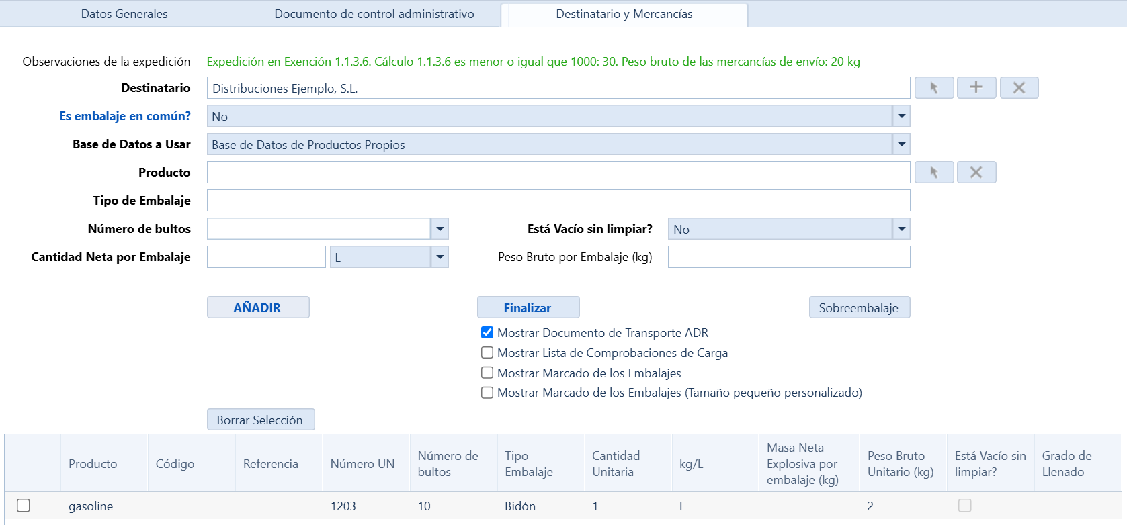
Figura 3. Solapa Destinatario y Mercancías con la mercancía añadida, lista para finalizar.
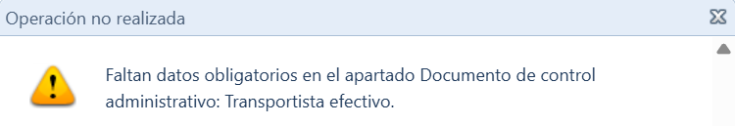
Figura 4. Aviso al finalizar un transporte interior sin transportista efectivo.
Para resolverlo, indique el Transportista en la solapa Datos Generales o el Transportista efectivo en la solapa Documento de control administrativo y pulse de nuevo Finalizar.

3.5 Paso 4: documento de transporte con el anexo y el código QR
- Al finalizar se abre el visor con el documento de transporte (figura 5). El anexo Documento de control administrativo aparece en la parte inferior, antes del recibo de la empresa receptora (figura 6).
- En ese momento DGAssistant congela el documento y publica su dirección; el código QR impreso apunta a ella.
- Entregue una copia al conductor antes del inicio del transporte, impresa o electrónica (por ejemplo, el PDF en su teléfono móvil). En ambos casos debe incluir el código QR.
- Puede volver a obtener el documento desde Expediciones > Listado de Expediciones, seleccionando la expedición y pulsando Documento de Transporte.
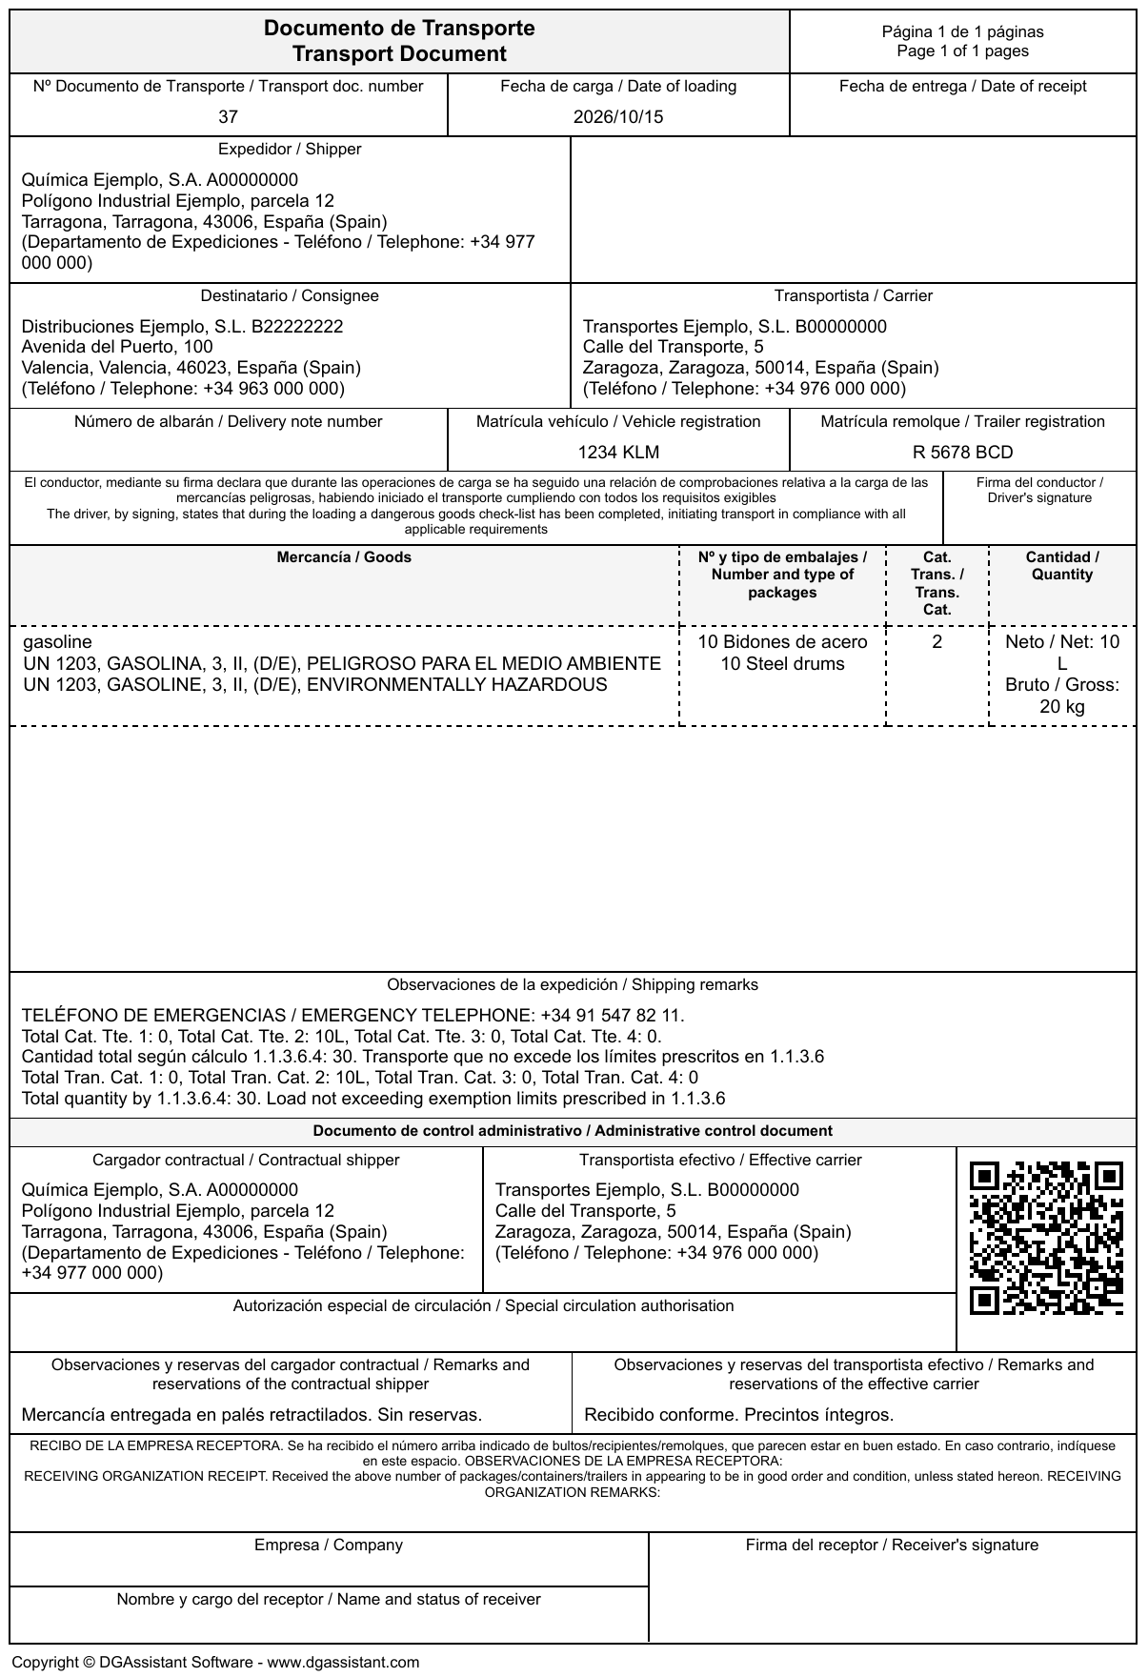
Figura 5. Documento de transporte ADR con el anexo del documento de control administrativo al pie.
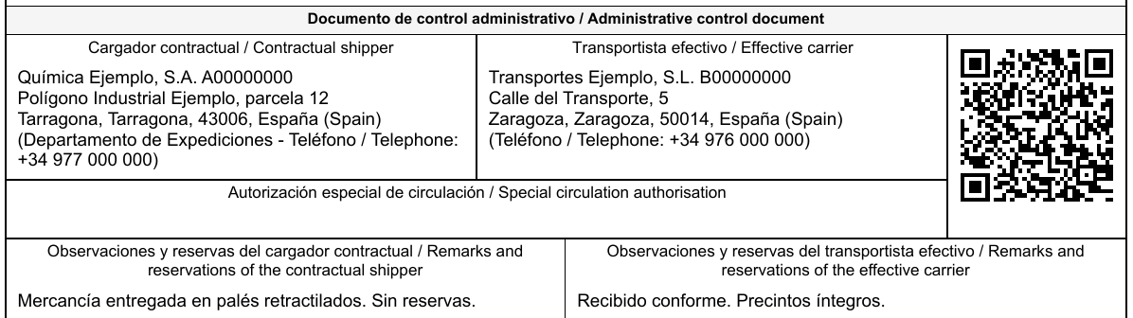
Figura 6. Detalle del anexo: cargador contractual y transportista efectivo con su CIF, autorización especial de circulación, observaciones de cada figura y código QR.

3.6 Modificar una expedición cuyo documento ya se ha impreso
1. En Expediciones > Listado de Expediciones, seleccione la expedición y pulse Editar.
2. Cambie los datos en la solapa correspondiente (por ejemplo, la matrícula en Datos Generales si cambia el vehículo, o las observaciones en Documento de control administrativo) y guárdelos con Siguiente.
3. Vuelva a generar el documento de transporte. Si su contenido ha cambiado, se publica una versión nueva con dirección y QR nuevos; las versiones anteriores se conservan.
4. Entregue el nuevo PDF al conductor y retire la copia anterior.

3.7 Consultar y descargar los documentos congelados
- En Gestión de Archivos > Listado de Archivos, los documentos congelados aparecen en la carpeta snapshots, con un nombre que empieza por «Expedicion-» seguido de la fecha y el número de la expedición, y con la descripción «Impresión de expedición» y su número (figura 7).
- Seleccione el documento y pulse Descargar para obtener el PDF, por ejemplo para enviarlo al transportista efectivo.
- Los documentos se conservan durante trece meses desde la fecha de la expedición.
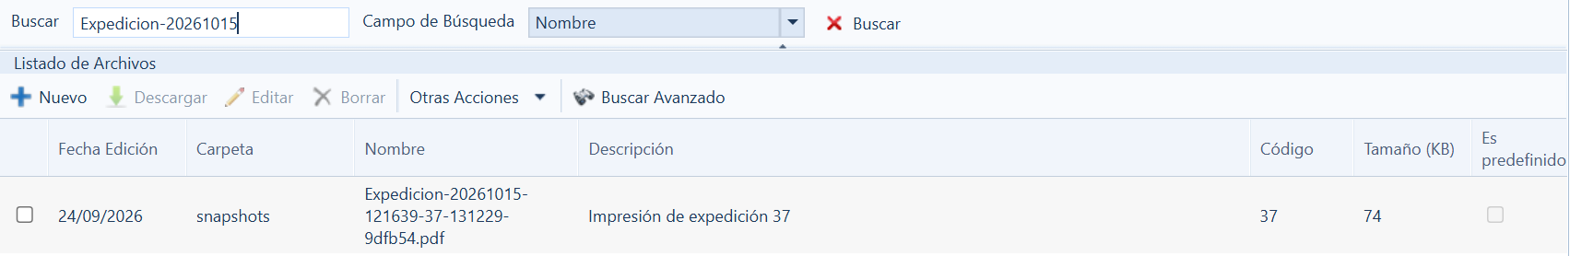
Figura 7. Documento congelado de la expedición en Gestión de Archivos, carpeta snapshots.
Recomendación. Si el transportista efectivo (o el cargador contractual) no utiliza DGAssistant, envíele el PDF para que pueda conservarlo durante el año que exige la norma: la descarga pública desde el código QR solo está activa hasta siete días naturales después de la fecha de la expedición.

3.8 Activar el DeCA por defecto
Si desea que la casilla aparezca marcada en todas sus expediciones ADR, también antes del 5 de octubre de 2026 o con centros de trabajo de otros países:
1. Pulse Configuración en la parte superior de la pantalla.
2. Marque Documento de control administrativo (Documento de Transporte) (ADR) (figura 8).
3. Marque Hacer los cambios permanentes si quiere guardarlo en su ficha de usuario; sin esa casilla, el cambio solo se aplica a la sesión actual.
4. Pulse Guardar Cambios.
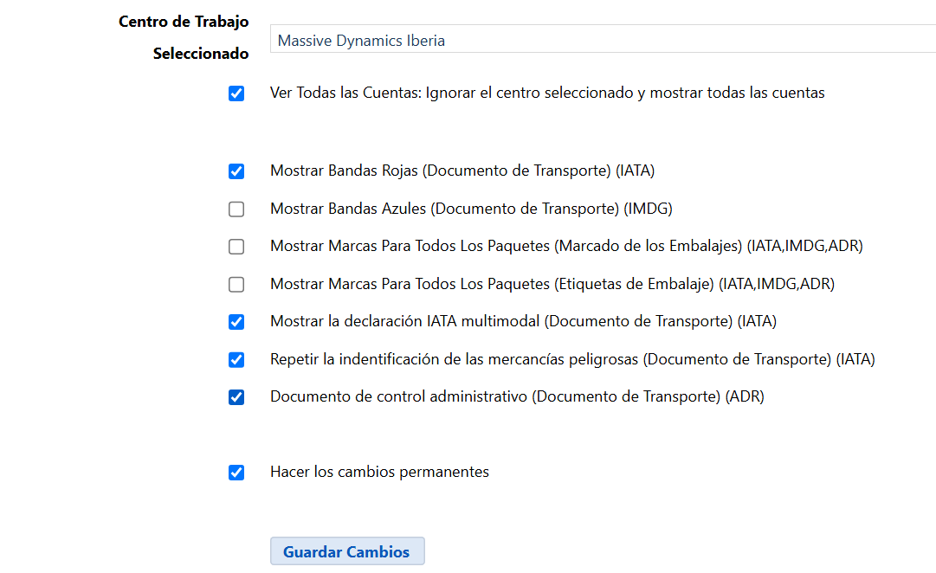
Figura 8. Configuración de la aplicación con la preferencia del documento de control administrativo.
El administrador de la cuenta puede fijar la misma preferencia en la ficha de cada usuario (módulo Usuarios), en el bloque de características especiales. Desde el 5 de octubre de 2026, en los centros de trabajo de España la casilla se marca igualmente aunque el usuario no tenga activada la preferencia.

4. Uso desde la API

4.1 Resumen
El DeCA se gestiona con las mismas operaciones de la API REST que ya se utilizan para las expediciones. La documentación completa de la API está publicada en https://www.dgassistant.com/dangerous-goods-api.
- Dirección base: https://emea.dgassistant.com/api/v2/rest (o amer / apac, según la región de la cuenta).
- Autenticación: HTTP Basic con el usuario y la contraseña de la API, o un token OAuth2 obtenido con POST /oauth2/token (concesión client_credentials).
- Las operaciones autenticadas requieren el parámetro requestGuid en la cadena de consulta: un identificador único de la petición, de hasta 36 caracteres.
Operación | Uso para el DeCA
POST /consignment | Alta de la expedición. Activa el DeCA con specialFeatures y recibe sus datos en administrativeControlData.
POST /consignment/{consignmentId}/document | Genera el documento de transporte con el anexo y el código QR. La primera vez congela el documento y publica su dirección.
POST /consignment/{consignmentId}/documentSendingByEMail | Igual que la anterior, pero envía el documento por correo electrónico.
GET /consignment/{consignmentId} | Devuelve la característica activa, las dos figuras resueltas y la dirección pública en documentUrl.
GET /documentsnapshot/{documentToken} | Descarga pública y anónima del documento congelado; es la dirección que contiene el código QR.

4.2 Activación con specialFeatures
- Sin el campo specialFeatures se aplican los valores por defecto: el DeCA se activa solo cuando el centro de trabajo (workPlaceCode) está en España, la normativa (regulation) es Adr y la fecha (date) es igual o posterior a 2026-10-05. Se suman las características especiales que el usuario de la API tenga activadas en su ficha.
- Con el campo, la lista es la especificación completa. Incluya AdministrativeControlDocument para emitir el DeCA; cualquier característica que no figure queda desactivada, incluidas las que se habrían activado por defecto. Una lista vacía ([]) excluye el DeCA en una expedición que lo llevaría por defecto.
- La característica solo se admite con regulation Adr: con Imdg o Iata la petición se rechaza con HTTP 400.
- Tras crear la expedición se aplica la misma regla que en la aplicación web: con el destinatario en otro país la característica se desactiva (respuesta 201, documento sin anexo); en un transporte interior sin transportista efectivo ni transportista, la petición se rechaza con HTTP 400 y no se crea nada.

4.3 Bloque administrativeControlData
Es opcional. Solo hace falta para indicar figuras distintas del expedidor y del transportista, la autorización especial de circulación o las observaciones.
Campo | Tipo | Descripción
predefinedContractualShipperCode | texto | Código de un participante existente, con rol de expedidor, que actúa como cargador contractual. Incompatible con onTheFlyContractualShipper.
onTheFlyContractualShipper | participante | Cargador contractual descrito en la propia petición, con el mismo formato que el resto de participantes al vuelo: name, address, city-town, province-region-state, postalCode y countryId obligatorios; taxCode, telephone y contactPerson, entre otros, opcionales.
predefinedEffectiveCarrierCode | texto | Código de un participante existente, con rol de transportista, que actúa como transportista efectivo. Incompatible con onTheFlyEffectiveCarrier.
onTheFlyEffectiveCarrier | participante | Transportista efectivo descrito en la propia petición.
specialTransportAuthorization | texto, máx. 250 | Referencia de la autorización especial de circulación, si la hay.
shipperRemarks | texto, máx. 1.000 | Observaciones y reservas del cargador contractual.
carrierRemarks | texto, máx. 1.000 | Observaciones y reservas del transportista efectivo.

- Sin cargador contractual propio, el documento toma el expedidor (predefinedShipperCode u onTheFlyShipper); sin transportista efectivo propio, toma el transportista (predefinedCarrierCode u onTheFlyCarrier).
- Incluya siempre el taxCode (NIF o CIF) de ambas figuras: la API no lo exige, pero el artículo 6 de la Orden FOM/2861/2012 sí.

4.4 Ejemplo: alta de una expedición con DeCA
Petición POST /consignment?requestGuid=<identificador> de una expedición ADR nacional en la que un operador logístico contrata el transporte (cargador contractual distinto del expedidor) y el transportista de la expedición es el transportista efectivo:
{
"consignmentType": "PackagesAndReceptacles",
"regulation": "Adr",
"date": "2026-10-15",
"workPlaceCode": "WP001",
"predefinedShipperCode": "SHI001",
"onTheFlyConsignee": {
"name": "Distribuciones Ejemplo, S.L.",
"address": "Avenida del Puerto, 100",
"city-town": "Valencia",
"province-region-state": "Valencia",
"postalCode": "46023",
"countryId": 208,
"taxCode": "B22222222",
"telephone": "+34 963 000 000"
},
"onTheFlyCarrier": {
"name": "Transportes Ejemplo, S.L.",
"address": "Calle del Transporte, 5",
"city-town": "Zaragoza",
"province-region-state": "Zaragoza",
"postalCode": "50014",
"countryId": 208,
"taxCode": "B00000000",
"telephone": "+34 976 000 000"
},
"vehicleRegistration": "1234 KLM",
"trailerRegistration": "R 5678 BCD",
"deliveryNoteNumber": "ALB-2026-0457",
"emergencyPhone": "+34 91 000 0000",
"onTheFlySimpleProducts": [
{
"productName": "Aerosol inflamable 400 ml",
"productCode": "AER-400",
"isDangerousGood": true,
"dangerousGoodId": 1358,
"isEnvironmentallyHazardous": false,
"isEmpty": false,
"physicalState": "Gas",
"measureUnit": "L",
"pureMixOrSolution": "Pure",
"numberOfPackages": 12,
"packageId": 14,
"packageHomologationId": 43,
"hasInnerPackages": false,
"unitaryQuantity": 1,
"unitaryGrossQuantity": 2
}
],
"specialFeatures": [
"AdministrativeControlDocument"
],
"administrativeControlData": {
"onTheFlyContractualShipper": {
"name": "Logística Ejemplo, S.L.",
"address": "Calle de la Logística, 8",
"city-town": "Madrid",
"province-region-state": "Madrid",
"postalCode": "28042",
"countryId": 208,
"taxCode": "B33333333",
"telephone": "+34 910 000 000"
},
"specialTransportAuthorization": "",
"shipperRemarks": "Mercancía entregada en palés retractilados. Sin reservas.",
"carrierRemarks": "Recibido conforme. Precintos íntegros."
}
}

Respuesta (HTTP 201):
{
"newItemId": 131231,
"newItemIsValid": true,
"success": true,
"httpStatusCode": 201,
"messageType": "",
"parameter": "",
"parameterPosition": "",
"parameterValue": "",
"requestGuid": "c3de7b56-1775-4038-8fb2-eef817addc76"
}

4.5 Obtener el documento de transporte con el anexo y el QR
Petición POST /consignment/{consignmentId}/document?requestGuid=<identificador>:
{
"documentTypes": [
"TransportDocument"
],
"documentFormat": "PDF"
}

Respuesta (HTTP 200), con el PDF codificado en base 64:
{
"base64EncodedFile": {
"base64EncodedContent": "JVBERi0xLjQNCiWio4+TDQo4...",
"contentType": "application/pdf"
},
"success": true,
"httpStatusCode": 200,
"messageType": "",
"parameter": "",
"parameterPosition": "",
"parameterValue": "",
"requestGuid": "00315485-ad22-4178-970f-c33c521ff145"
}

- La primera petición del documento congela el PDF y publica su dirección; las siguientes reutilizan la misma dirección mientras el contenido no cambie.
- Si se pide solo TransportDocument en formato PDF, la respuesta es exactamente el fichero congelado, el mismo que sirve la dirección del QR.
- Si se piden otros documentos a la vez o los formatos XLSX o DOCX, se genera el documento solicitado, con el anexo y el QR; el fichero congelado sigue siendo el PDF.
- Genere el documento antes de la salida del vehículo y haga llegar al conductor el PDF o su código QR.

4.6 Consultar los datos del DeCA y su dirección pública
GET /consignment/{consignmentId}?requestGuid=<identificador> devuelve la característica activa y el bloque administrativeControlData, con las dos figuras ya resueltas y la dirección pública en documentUrl. Fragmento de la respuesta (se omite el resto de campos de la expedición):
{
"consignmentResponse": {
"specialFeatures": [
"AdministrativeControlDocument"
],
"administrativeControlData": {
"contractualShipper": {
"accountCode": "WP001",
"types": [
"Shipper"
],
"code": "fc2af1a0-6514-49ef-879f-55686d10865a",
"address": "Calle de la Logística, 8",
"city-town": "Madrid",
"contactPerson": "",
"countryId": 208,
"fax": "",
"name": "Logística Ejemplo, S.L.",
"postalCode": "28042",
"province-region-state": "Madrid",
"taxCode": "B33333333",
"telephone": "+34 910 000 000",
"status": ""
},
"effectiveCarrier": {
"accountCode": "WP001",
"types": [
"Carrier"
],
"code": "bf5d1ef9-eb85-4225-b733-726cb265c113",
"address": "Calle del Transporte, 5",
"city-town": "Zaragoza",
"contactPerson": "",
"countryId": 208,
"fax": "",
"name": "Transportes Ejemplo, S.L.",
"postalCode": "50014",
"province-region-state": "Zaragoza",
"taxCode": "B00000000",
"telephone": "+34 976 000 000",
"status": ""
},
"specialTransportAuthorization": "",
"shipperRemarks": "Mercancía entregada en palés retractilados. Sin reservas.",
"carrierRemarks": "Recibido conforme. Precintos íntegros.",
"documentUrl": "https://emea.dgassistant.com/api/v2/rest/documentsnapshot/725c66328a874cf39f7101faf47137fa"
}
}
}

- El bloque solo aparece cuando la expedición emite el DeCA.
- documentUrl vale null hasta que se genera el documento por primera vez; después contiene la dirección del código QR.
- Si no se indicaron figuras propias, contractualShipper y effectiveCarrier devuelven el expedidor y el transportista de la expedición.

4.7 Descarga pública del documento
GET https://emea.dgassistant.com/api/v2/rest/documentsnapshot/{documentToken}
- No requiere autenticación ni el parámetro requestGuid: es la dirección del código QR.
- Responde HTTP 200 con el PDF (Content-Type: application/pdf, presentación en línea).
- Responde HTTP 404, sin cuerpo, si el token no existe, se ha desactivado o ha pasado su plazo de descarga pública.

4.8 Errores y situaciones frecuentes
Los mensajes se devuelven en el idioma del usuario de la API; los ejemplos corresponden a un usuario configurado en español.
Situación | Respuesta
Transporte interior sin transportista efectivo ni transportista | HTTP 400: «Faltan datos obligatorios en el apartado Documento de control administrativo: Transportista efectivo». No se crea la expedición.
AdministrativeControlDocument en una expedición IMDG o IATA | HTTP 400: «Valor no válido del parámetro: specialFeatures», con parameter = specialFeatures y parameterValue = AdministrativeControlDocument.
Código predefinido y participante al vuelo para la misma figura | HTTP 400, indicando ambos campos en parameter.
Código predefinido inexistente o sin el rol correspondiente | HTTP 400: «Valor no válido del parámetro: administrativeControlData.predefinedContractualShipperCode» (o predefinedEffectiveCarrierCode).
Valor desconocido o numérico en specialFeatures | HTTP 400: solo se admiten los nombres de la lista.
Destinatario en otro país | HTTP 201: la característica se desactiva y la consulta no devuelve specialFeatures ni administrativeControlData.
Fecha anterior al 5 de octubre de 2026 sin specialFeatures | HTTP 201 sin DeCA. Para emitirlo, inclúyalo expresamente en la lista.

Ejemplo de respuesta de error (HTTP 400):
{
"newItemId": null,
"newItemIsValid": false,
"success": false,
"httpStatusCode": 400,
"message": "Faltan datos obligatorios en el apartado Documento de control administrativo: Transportista efectivo",
"messageType": "Error",
"parameter": "",
"parameterPosition": "",
"parameterValue": "",
"requestGuid": "642050ac-b105-49f9-a932-95b60269241f",
"errors": [
{
"message": "Faltan datos obligatorios en el apartado Documento de control administrativo: Transportista efectivo"
}
]
}

4.9 Recomendaciones para integraciones
- Envíe en date la fecha real del transporte.
- Incluya el taxCode del expedidor, del transportista y, en su caso, de las figuras propias del DeCA.
- Solicite el documento antes de la salida del vehículo y guarde documentUrl si su sistema debe reenviar el enlace.
- Para excluir el DeCA en una expedición que lo llevaría por defecto (por ejemplo, un transporte que no es público), envíe specialFeatures como lista vacía.
- La API no dispone de una operación para modificar expediciones: si los datos cambian después de generar el documento, modifique la expedición desde la aplicación web, vuelva a generar el documento (desde la web o con POST /consignment/{consignmentId}/document) y entregue el nuevo PDF al conductor.

5. Preguntas frecuentes
¿Tengo que emitir un documento distinto del documento de transporte ADR?
No. En DGAssistant el DeCA es un anexo del documento de transporte ADR: un único PDF con la información del ADR, los datos del documento de control y el código QR.
¿Qué ocurre si la mercancía va a otro país?
El DeCA solo es exigible en transporte interior y cabotaje. Si el destinatario está en un país distinto del centro de trabajo, DGAssistant desactiva la característica al finalizar la expedición y el documento de transporte se emite sin anexo.
¿Y las expediciones con fecha anterior al 5 de octubre de 2026?
La casilla no se marca sola, pero puede activarse manualmente en cada expedición, o por defecto en la configuración del usuario, si se desea adelantar su uso.
¿Hay que firmar el DeCA?
No. La firma solo se exige cuando el documento se utiliza además con finalidad contractual; en ese caso debe ser una firma electrónica avanzada o cualificada.
¿Qué debe llevar el conductor?
Una copia del documento con el código QR, en papel o en un dispositivo móvil, entregada antes del inicio del transporte. Ante una inspección puede mostrar el documento con el QR o solo el código QR.
¿Durante cuánto tiempo funciona el código QR?
La descarga pública está activa hasta siete días naturales después de la fecha de la expedición. El documento se conserva en Gestión de Archivos durante trece meses.
¿Qué hago si cambia el vehículo o algún dato durante el transporte?
Modifique la expedición y vuelva a generar el documento: DGAssistant publica una versión nueva con dirección y QR nuevos y conserva la anterior. Entregue el nuevo PDF al conductor; las correcciones a mano no son válidas.
¿Y si el cargador contractual es un transitario o el transporte está subcontratado?
Indique el cargador contractual y el transportista efectivo que correspondan en la solapa Documento de control administrativo o, por la API, en el bloque administrativeControlData.
¿Está disponible para expediciones IMDG o IATA?
No. El documento de control administrativo es una obligación del transporte por carretera, y DGAssistant lo ofrece en las expediciones ADR.
¿Se pueden agrupar varios envíos en un mismo DeCA?
La Resolución lo permite cuando el cargador contractual y el transportista efectivo coinciden. En DGAssistant cada expedición genera su propio DeCA, lo que también cumple la norma.

6. Referencias
- Orden FOM/2861/2012, de 13 de diciembre, por la que se regula el documento de control administrativo exigible para la realización de transporte público de mercancías por carretera (texto consolidado): https://www.boe.es/buscar/act.php?id=BOE-A-2013-154
- Ley 9/2025, de 3 de diciembre, de Movilidad Sostenible (disposición transitoria octava): https://www.boe.es/buscar/act.php?id=BOE-A-2025-24545
- Resolución de 5 de junio de 2026, de la Dirección General de Transporte por Carretera y Ferrocarril (BOE núm. 143, de 12 de junio de 2026): https://www.boe.es/diario_boe/txt.php?id=BOE-A-2026-12784
- Reglamento (UE) 2020/1056, sobre información electrónica relativa al transporte de mercancías (eFTI): https://eur-lex.europa.eu/eli/reg/2020/1056/oj
- Documentación de la API de DGAssistant: https://www.dgassistant.com/dangerous-goods-api

